Sud-Ouest du 15 juin 2017 par Cécile Jandau

Incendie d’une tour à Londres : pourrait-on connaître un tel drame en France ?

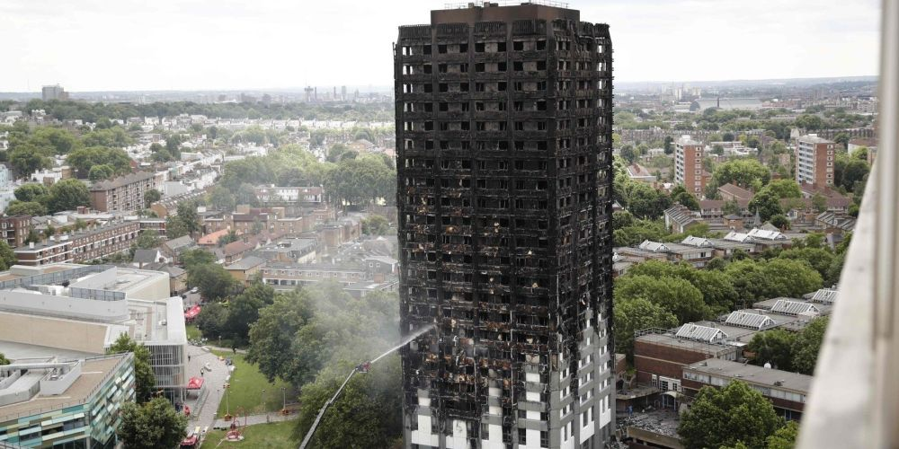
Le revêtement utilisé lors de la rénovation de la tour Grenfell est mis en cause par les habitants. TOLGA AKMEN AFP

Un immeuble londonien a été ravagé par les flammes, alors que ses habitants avaient maintes fois alerté sur le manque de sécurité de leur habitation. Qu’en est-il en France ?

Au moins douze morts et 78 blessés. C’est le bilan provisoire du violent incendie qui a embrasé un immeuble HLM haut de 24 étages à Londres, dans la nuit de mardi à mercredi. Si on ignore encore comment et pourquoi cet incendie a pris de telles proportions, les habitants dénonçaient depuis plusieurs années le manque de sécurité de la tour Grenfell. "On avait l’habitude de dire qu’il faudrait un drame pour que les gens finissent par ouvrir les yeux et que les gestionnaires de l’immeuble finissent pas devoir rendre des comptes", explique David Collins, l’ancien président de l’association des résidents de l’immeuble.

Une telle catastrophe pourrait-elle avoir lieu en France, notamment dans le Sud-Ouest ? "C’est peu probable", explique Frédéric Gody, dirigeant de la société Accord Incendie, installée depuis 2005 à Blanquefort. "À Bordeaux par exemple, la plupart des immeubles de plus de 15 étages sont des bureaux, comme dans la cité administrative de Caudéran. Et ces 'immeubles de grande hauteur" répondent à des normes de sécurité très strictes, avec notamment l’obligation d’être doté d’un PC sécurité au sein du bâtiment, ce qui limite considérablement les risques de propagation d’un incendie".

Des contrôles fréquents

Il existe en revanche de nombreuses tours HLM. Accord Incendie travaille notamment avec Mésolia Habitat et Domofrance, des bailleurs sociaux qui font appel à ses services pour maintenir la sécurité dans ces habitations. "Nous effectuons des contrôles tous les ans dans les parties communes de ces immeubles", explique Frédéric Gody.
Il s’agit de vérifier que les éclairages de secours fonctionnent correctement afin que les habitants puissent sortir du bâtiment en cas de coupure de courant due à un incendie. Autre élément important : le bon fonctionnement des systèmes de désenfumage, situés dans les cages d’escalier. "Il s’agit de trappes au rez-de-chaussée. Ce sont souvent les pompiers qui sont les premiers à les déclencher en cas d’incendie", rappelle Frédéric Gody.

Chaque immeuble doit également être équipé d’un plan d’évacuation. Dans le cas de l’immeuble londonien, les habitants montrent du doigt des panneaux qui incitaient à rester chez soi en cas d’incendie. "Tout dépend de la configuration de l’incendie, nuance Frédéric Gody. Si un feu se déclare sur votre pallier, situé au troisième étage, mieux vaut rester confiné dans votre appartement, vous calfeutrer, et vous manifester à la fenêtre pour faire savoir que vous avez besoin d’être secouru. Dans d’autres cas, il vaudra mieux évacuer le bâtiment le plus rapidement possible."

Les bailleurs sociaux ont du mal à maintenir la sécurité

Si les normes de sécurité incendie sont particulièrement fiables en France, dans les faits, il est parfois compliqué pour les bailleurs de s’y tenir. "Nous sommes parfois appelés à recharger des extincteurs toutes les semaines dans certains quartiers, au lieu d’une fois par an", affirme Frédéric Gody.

En cause ? Le vandalisme. "Des habitants vident les extincteurs, créent des départs d’incendie en enflammant des poubelles, taguent ou arrachent les panneaux de consignes en cas d’incendie. Ça coûte très cher aux propriétaires", qui ont pourtant l’obligation de maintenir un niveau de sécurité optimal. "Pour lutter contre ces phénomènes, Mésolia Habitat nous a par exemple fait installer des détecteurs de fumé dans les locaux-poubelles qui déclenchent automatiquement une arrivée d’eau en cas de fumée".

Nouveaux matériaux

En 2012, un impressionnant incendie avait ravagé une tour HLM de 19 étages à Roubaix. 250 locataires avaient du être évacués en urgence et une personne avait perdu la vie. En cause ? Le revêtement Alucobond, utilisé pour assurer une meilleure isolation des façades, mais qui avait contribué à propager rapidement les flammes.
https://youtu.be/KHZfLDxYBuU

"Aujourd’hui, des matériaux résistants au feu sont utilisés systématiquement dans la construction des nouveaux logements. Les normes ont beaucoup évolué et assurent désormais un haut niveau de sécurité", assure Frédéric Gody.

